|  |
| --- |
| **CONSIGNES AUX CANDIDATS** |

**NOTA**

Les DR seront regroupés et agrafés dans une « copie d’examen » servant de chemise globale.

Vous rendrez obligatoirement tous les DR, même si vous n’avez pas traité toutes les questions.

Les questions peuvent être traitées séparément.

|  |
| --- |
| REMARQUES RÉGLEMENTAIRES  Toutes les calculatrices de poche, y compris les calculatrices programmables et alphanumériques, sont autorisées à condition que leur fonctionnement soit autonome et qu’il ne soit pas fait usage d’imprimante.  Surface de base maximale admise : 21 cm x 15 cm |

Tous documents autres que ceux fournis sont formellement interdits.

|  |  |
| --- | --- |
| DE | Document d’étude |
| PE | Pièce écrite |
| PG | Pièce graphique |
| DR | Document réponse |
| DT | Document technique |

**BACCALAURÉAT PROFESSIONNEL**

**TECHNICIEN DU BÂTIMENT**

**ORGANISATION ET RÉALISATION DU GROS ŒUVRE**

**ÉPREUVE E 2 - UNITÉ U 21**

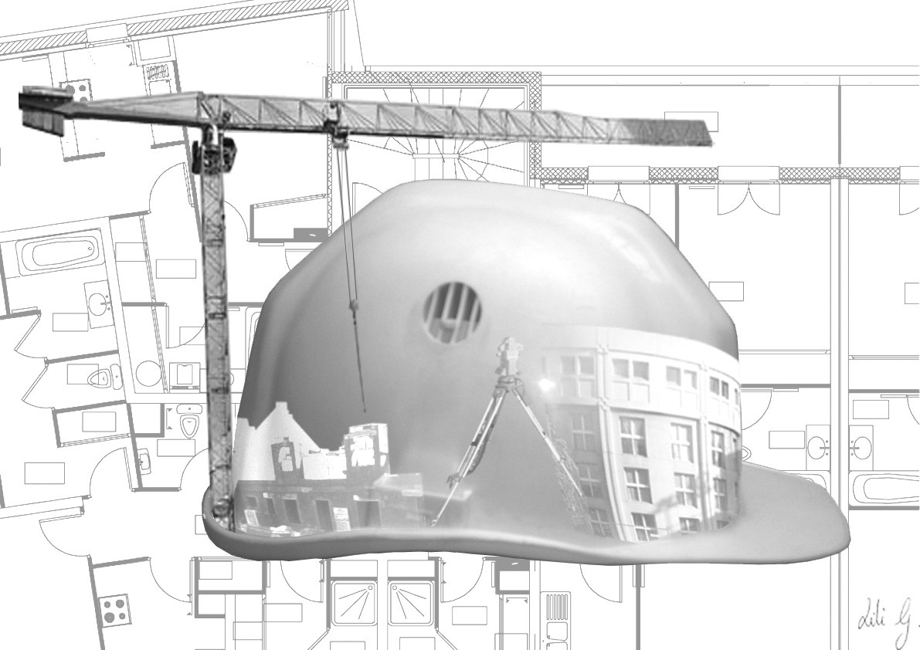**Préparation et organisation de travaux**

|  |  |
| --- | --- |
| **SOMMAIRE** | |
| **DOSSIER ÉTUDES** | **Pages DE1 à DE5** |
| **DOCUMENTS RÉPONSES** | **Pages DR1 à DR9** |
| **DOSSIER TECHNIQUE** | **Pages DT1 à DT3** |

**BACCALAURÉAT PROFESSIONNEL**

**TECHNICIEN DU BÂTIMENT**

**ORGANISATION ET RÉALISATION DU GROS ŒUVRE**

**ÉPREUVE E 2 - UNITÉ U 21**

**Préparation et organisation de travaux**



|  |  |  |
| --- | --- | --- |
| **DOSSIER ÉTUDES** | | |
| **N° ÉTUDES** | **ACTIVITÉS** | **BARÈME** |
| ÉTUDE 1 | Réaliser un quantitatif |  |
| ÉTUDE 2 | Définir la sécurité à mettre en place avant de coffrer le plancher haut du sous-sol |  |
| ÉTUDE 3 | Définir les besoins de matériel pour coffrer la dalle du plancher haut du sous-sol |  |
| ÉTUDE 4 | Réaliser l’étude statique d’une plate-forme |  |
|  | Total = |  |

**BAC PROFESSIONNEL**

**….. DR4**

**TECHNICIEN du BÂTIMENT**

**ORGANISATION et RÉALISATION du GROS ŒUVRE**

|  |  |  |  |
| --- | --- | --- | --- |
| **ÉTUDE N° 1** | | | |
|  | | | |
| **Situation :** Vous êtes chargé de réaliser le quantitatif des voiles du sous-sol. | | | |
|  | | | |
| **Documents** :   * Coupes verticales de certaines parties de l’ouvrage. * Le plan du sous-sol. * Le CCTP. * Fiche contrat étude 1. * Documents réponses. | | PG 4  PG 5  PE 2  DE1  DR1, DR2, DR3 | |
|  | | | |
| **On vous demande** | **Critères d’évaluation** | | Barème |
| Sur DR1  1,1) - Découper, repérer et identifier les voiles grisés (utiliser des couleurs, indiquer les longueurs et les repères, faire une légende).  Sur DR2 et DR3  1,2) - Rédiger le quantitatif pour les linéaires de voiles.   1. Volume de béton pour les voiles.(béton mis en place : majoration béton frais 20%). 2. Surface des voiles (ne pas tenir compte des surfaces des tableaux, des sous-faces de linteaux et des abouts de voiles). 3. Masse d’acier pour les voiles.   Ratio d’acier 4,114 kg / m3 de béton   * Utilisation du tableau à l’initiative du candidat. | * Un découpage rationnel, des longueurs précises. * Une présentation soignée. * Correctement renseignée. * Des calculs exacts :   (arrondis par excès).   * à deux chiffres pour les m et m2. * à trois chiffres pour les m3 et kg. | |  |

**….. DR4**

**DE1**

**Question 1,1 ….**

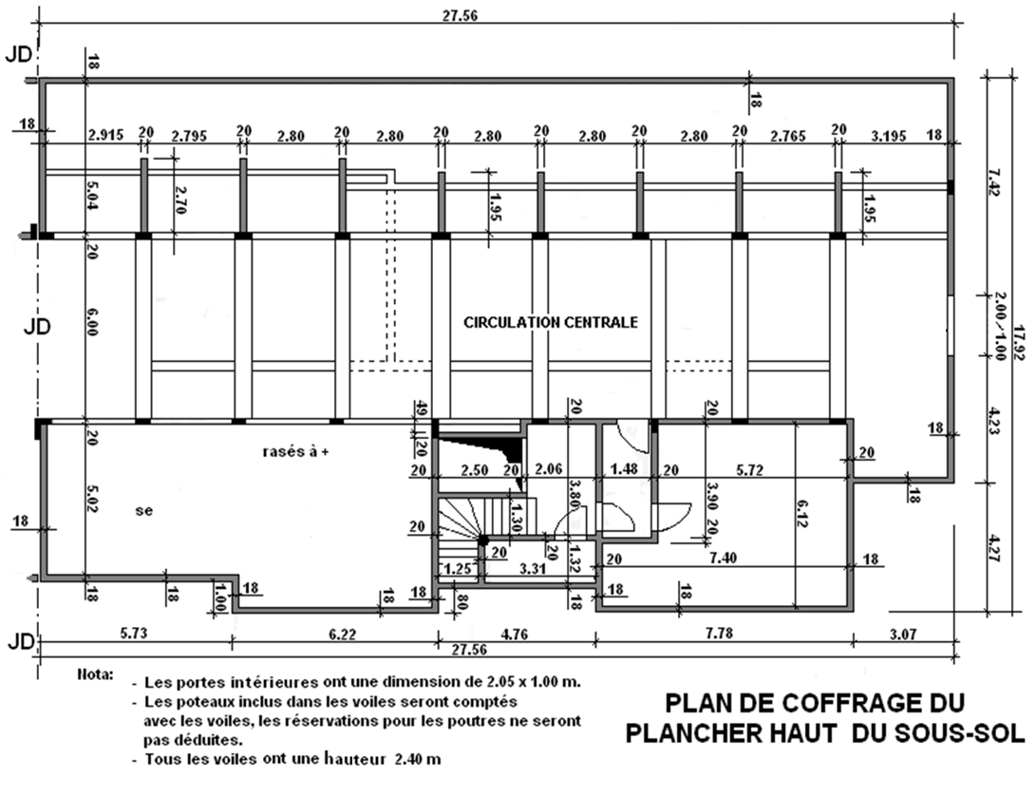

**Echelle : indéterminée**



**Légende à compléter :**

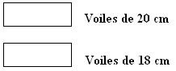

**Total DR1….. DR4**

**DR1**

**Informations complémentaires : pour la suite de l’étude vous prendrez 86,00 m pour les voiles de 0,18m d’épaisseur et 60,00 m pour ceux de 0,20 m d’épaisseur.**

**Question1,2**

|  |  |  |  |  |  |  |  |  |  |  |  |  |  |  |  |  |  |  |  |  |  |  |  |  |
| --- | --- | --- | --- | --- | --- | --- | --- | --- | --- | --- | --- | --- | --- | --- | --- | --- | --- | --- | --- | --- | --- | --- | --- | --- |
| |  |  |  |  |  |  | | --- | --- | --- | --- | --- | --- | | **DEVIS QUANTITATIF** | | | | | | | Date | | | Nom du chantier | Nom du métreur | N° page | | …… | …… | 201… | ………………………………………………………………….……………….. |  | .… / …. | | | | | | | |
| N°  articles | Détails calculs | U | Résultats  intermédiaires | Résultats  intermédiaires | U | Résultats  finaux |
| 1 | 2 | 3 | 4 | 5 | 6 | 7 |
|  |  |  |  |  |  |  |
|  |  |  |  |  |  |  |
|  |  |  |  |  |  |  |
|  |  |  |  |  |  |  |
|  |  |  |  |  |  |  |
|  |  |  |  |  |  |  |
|  |  |  |  |  |  |  |
|  |  |  |  |  |  |  |
|  |  |  |  |  |  |  |
|  |  |  |  |  |  |  |
|  |  |  |  |  |  |  |
|  |  |  |  |  |  |  |
|  |  |  |  |  |  |  |
|  |  |  |  |  |  |  |
|  |  |  |  |  |  |  |
|  |  |  |  |  |  |  |
|  |  |  |  |  |  |  |
|  |  |  |  |  |  |  |
|  |  |  |  |  |  |  |
|  |  |  |  |  |  |  |
|  |  |  |  |  |  |  |
|  |  |  |  |  |  |  |
| |  |  |  |  |  |  | | --- | --- | --- | --- | --- | --- | | **DEVIS QUANTITATIF** | | | | | | | Date | | | Nom du chantier | Nom du métreur | N° page | | …… | …… | 201… | ………………………………………………………………….……………….. |  | .… / …. | | | | | | | |
| N°  articles | Détails calculs | U | Résultats  intermédiaires | Résultats  intermédiaires | U | Résultats  finaux |
| 1 | 2 | 3 | 4 | 5 | 6 | 7 |
|  |  |  |  |  |  |  |
|  |  |  |  |  |  |  |
|  |  |  |  |  |  |  |
|  |  |  |  |  |  |  |
|  |  |  |  |  |  |  |
|  |  |  |  |  |  |  |
|  |  |  |  |  |  |  |
|  |  |  |  |  |  |  |
|  |  |  |  |  |  |  |
|  |  |  |  |  |  |  |
|  |  |  |  |  |  |  |
|  |  |  |  |  |  |  |
|  |  |  |  |  |  |  |
|  |  |  |  |  |  |  |
|  |  |  |  |  |  |  |
|  |  |  |  |  |  |  |
|  |  |  |  |  |  |  |
|  |  |  |  |  |  |  |
|  |  |  |  |  |  |  |
|  |  |  |  |  |  |  |
|  |  |  |  |  |  |  |
|  |  |  |  |  |  |  |

**(**report des points sur /DR3)

**DR2**

|  |  |  |  |  |  |  |  |  |  |  |  |  |  |  |  |  |  |  |  |  |  |  |  |  |
| --- | --- | --- | --- | --- | --- | --- | --- | --- | --- | --- | --- | --- | --- | --- | --- | --- | --- | --- | --- | --- | --- | --- | --- | --- |
| |  |  |  |  |  |  | | --- | --- | --- | --- | --- | --- | | **DEVIS QUANTITATIF** | | | | | | | Date | | | Nom du chantier | Nom du métreur | N° page | | …… | …… | 201… | ………………………………………………………………….……………….. |  | .… / …. | | | | | | | |
| N°  articles | Détails calculs | U | Résultats  intermédiaires | Résultats  intermédiaires | U | Résultats  finaux |
| 1 | 2 | 3 | 4 | 5 | 6 | 7 |
|  |  |  |  |  |  |  |
|  |  |  |  |  |  |  |
|  |  |  |  |  |  |  |
|  |  |  |  |  |  |  |
|  |  |  |  |  |  |  |
|  |  |  |  |  |  |  |
|  |  |  |  |  |  |  |
|  |  |  |  |  |  |  |
|  |  |  |  |  |  |  |
|  |  |  |  |  |  |  |
|  |  |  |  |  |  |  |
|  |  |  |  |  |  |  |
|  |  |  |  |  |  |  |
|  |  |  |  |  |  |  |
|  |  |  |  |  |  |  |
|  |  |  |  |  |  |  |
|  |  |  |  |  |  |  |
|  |  |  |  |  |  |  |
|  |  |  |  |  |  |  |
|  |  |  |  |  |  |  |
|  |  |  |  |  |  |  |
|  |  |  |  |  |  |  |
|  |  |  |  |  |  |  |
|  |  |  |  |  |  |  |
| |  |  |  |  |  |  | | --- | --- | --- | --- | --- | --- | | **DEVIS QUANTITATIF** | | | | | | | Date | | | Nom du chantier | Nom du métreur | N° page | | …… | …… | 201… | ………………………………………………………………….……………….. |  | .… / …. | | | | | | | |
| N°  articles | Détails calculs | U | Résultats  intermédiaires | Résultats  intermédiaires | U | Résultats  finaux |
| 1 | 2 | 3 | 4 | 5 | 6 | 7 |
|  |  |  |  |  |  |  |
|  |  |  |  |  |  |  |
|  |  |  |  |  |  |  |
|  |  |  |  |  |  |  |
|  |  |  |  |  |  |  |
|  |  |  |  |  |  |  |
|  |  |  |  |  |  |  |
|  |  |  |  |  |  |  |
|  |  |  |  |  |  |  |
|  |  |  |  |  |  |  |
|  |  |  |  |  |  |  |
|  |  |  |  |  |  |  |
|  |  |  |  |  |  |  |
|  |  |  |  |  |  |  |
|  |  |  |  |  |  |  |
|  |  |  |  |  |  |  |
|  |  |  |  |  |  |  |
|  |  |  |  |  |  |  |
|  |  |  |  |  |  |  |
|  |  |  |  |  |  |  |
|  |  |  |  |  |  |  |
|  |  |  |  |  |  |  |

**Total DR2 DR3….. DR4**

**DR3**

**BAC PROFESSIONNEL**

**TECHNICIEN du BÂTIMENT**

**ORGANISATION et RÉALISATION du GROS ŒUVRE**

|  |  |  |  |  |
| --- | --- | --- | --- | --- |
| **ÉTUDE N° 2** | | | | |
|  | | | | |
| **Situation :** Vous devez prévoir la sécurité avant le coffrage du plancher haut du sous sol  (zone concernée caves) et définir le matériel nécessaire au montage de l’échafaudage roulant pour la pose des gardes corps. | | | | |
|  | | | | |
| **Documents** :   * Coupes verticales de certaines parties de l’ouvrage. * Le plan du sous-sol. * Le CCTP. * Fiche contrat étude 2. * Documents réponses. * Document technique. | | | PG 4  PG 5  PE 1 ,2 ,3 ,4  DE2  DR4, DR5  DT2 | |
|  | | | | |
| **On vous demande** | | **Critères d’évaluation** | | **Barème** |
| Sur DR4 :  2,1), Quantifier le matériel nécessaire à la mise en place de la sécurité en rive de plancher de la zone caves avant la pose du coffrage du plancher haut du sous-sol. Les tubes en attentes pour les poteaux de garde-corps seront espacés tous les 1,55 m au maximum, avec une attente à chaque angle ou intersection de voile. Les planches de garde-corps auront un recouvrement minimum de 25 cm de chaque cotés des potelets. | | * Une désignation et dimensions correctes * Des quantités de matériels exactes en m. * Les potelets de garde-corps sont correctement repérés et cotés | |  |
| Sur DR5 :  2,2), Définir le matériel nécessaire au montage d’un échafaudage roulant MILLSCRAM nécessaire à la pose des gardes-corps. Dimensions de l’échafaudage : largeur 1.00 m, longueur 2.00 m, plancher à 2.415 m du sol. L’échafaudage devra être conçu pour être déplacé avec la grue.  2,3) Étude de l’échafaudage roulant :  2,31 Rappeler les consignes à respecter lorsque  l’on utilise un échafaudage roulant.  2,32 Lister les EPI  2,33 Rédiger le mode opératoire du montage de cet  échafaudage. | | * Un tableau rempli avec précision, la masse finale doit être exprimée en kg. * Consignes pertinentes * EPI conformes. * Une présentation soignée, phases logiques et ordonnées. | |  |

**….. DR4**

**DE2**

**Question 2,1**

**Désignations et cotes des éléments de sécurité constituant le garde-corps ….**

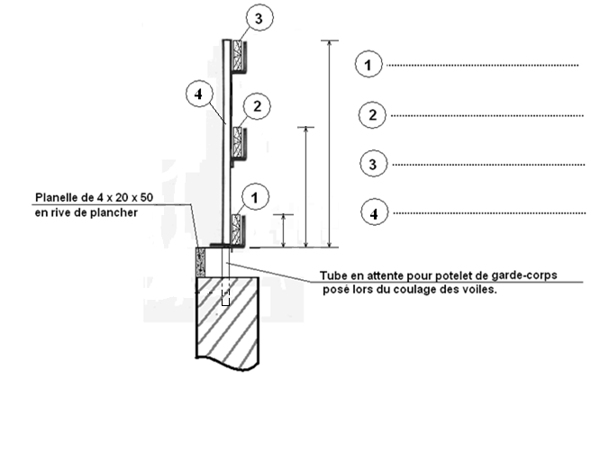

**Liste de matériels nécessaires ….**

|  |  |  |  |
| --- | --- | --- | --- |
| **BORDEREAU DE MATÉRIEL** | | **SÉCURITÉ** | |
| **Références** | **Désignations** | | **Nombre** |
|  |  | |  |
|  |  | |  |
|  |  | |  |
|  |  | |  |
|  |  | |  |
|  |  | |  |
|  |  | |  |
|  |  | |  |

**Positionner les potelets de garde-corps, avec cotation ….**

**(À l’aide du plan de coffrage sur le DR1)**

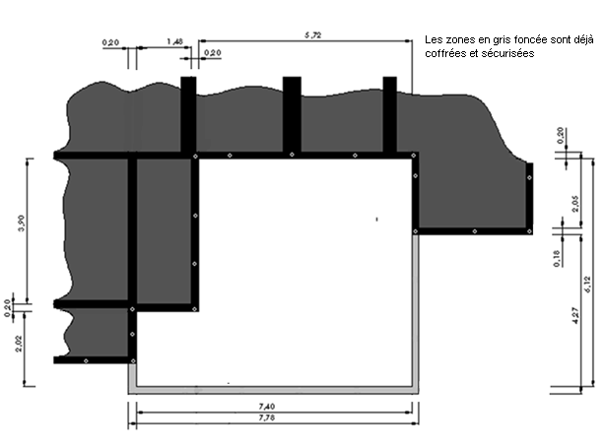

**Echelle : 1cm = 1,00 m**

**Total DR4 …..**

**DR4**

**Question 2,2 …..**

|  |  |  |  |  |  |
| --- | --- | --- | --- | --- | --- |
| **BORDEREAU DE MATÉRIEL** | | titre.bmp | | | |
| **Références** | **Désignations** | | **Nombre** | **Masse unitaire**  **en kg** | **Masse totale**  **en kg** |
|  |  | |  |  |  |
|  |  | |  |  |  |
|  |  | |  |  |  |
|  |  | |  |  |  |
|  |  | |  |  |  |
|  |  | |  |  |  |
|  |  | |  |  |  |
|  |  | |  |  |  |
|  |  | |  |  |  |
|  |  | |  |  |  |
|  |  | |  |  |  |
|  |  | |  |  |  |
|  |  | |  |  |  |
|  |  | |  |  |  |
|  |  | |  |  |  |
|  |  | |  |  |  |
|  |  | |  |  |  |

|  |  |
| --- | --- |
| **Masse totale de l’échafaudage** |  |

**Question 2,3 ….**

|  |  |  |
| --- | --- | --- |
| **Consignes à respecter lors de l’utilisation d’un échafaudage roulant.** | | |
|  |  | |
|  |  | |
|  |  | |
|  |  | |
|  |  | |
|  |  | |
|  |  | |
|  |  | |
| **Lister les EPI obligatoires pour le montage d’un échafaudage.** | |
|  |  |
|  |  |
|  |  |
|  |  |

|  |  |
| --- | --- |
| **MODE OPÉRATOIRE** | |
| **N°** | **Désignation des tâches** |
|  |  |
|  |  |
|  |  |
|  |  |
|  |  |
|  |  |
|  |  |
|  |  |
|  |  |
|  |  |
|  |  |
|  |  |
|  |  |
|  |  |
|  |  |
|  |  |
|  |  |
|  |  |
|  |  |
|  |  |

**Total DR5 …..**

**DR5**

**BAC PROFESSIONNEL**

**TECHNICIEN du BÂTIMENT**

**ORGANISATION et RÉALISATION du GROS ŒUVRE**

|  |  |  |  |
| --- | --- | --- | --- |
| **ÉTUDE N° 3** | | | |
|  | | | | |
| **Situation :** Vous devez participer à la préparation du coffrage du plancher haut sous-sol (système Doka 1.2.4).  Vous aurez à définir la composition de l’équipe plancher. | | | | |
|  | | | | |
| **Documents** :   * Fiche contrat étude 3. * Documents réponses. * Document technique. | | | DE3  DR6, DR7, DR8  DT1 | |
|  | | | | |
| **On vous demande** | | **Critères d’évaluation** | | Barème |
| Sur DR6  3, 1) Représenter le plan de pose des  poutrelles secondaires.  Sur DR7  3, 2) Représenter le plan de pose des étais, trépieds, poutrelles primaires .  3, 3) Remplir le bordereau de matériel DOKA.  Sur DR8  3, 4 Déterminer le crédit d’heures nécessaires à la réalisation de la zone concernée et en déduire le nombre de compagnons pour l’équipe plancher. | | - Une présentation soignée, des indications précises.  - Une présentation soignée, des indications précises.  - Une présentation soignée, des indications et des calculs précis.  - Des calculs exacts : | |  |

**…. DR4**

**DE3**

**On vous donne le plan de calepinage des panneaux de coffrage du plancher :**

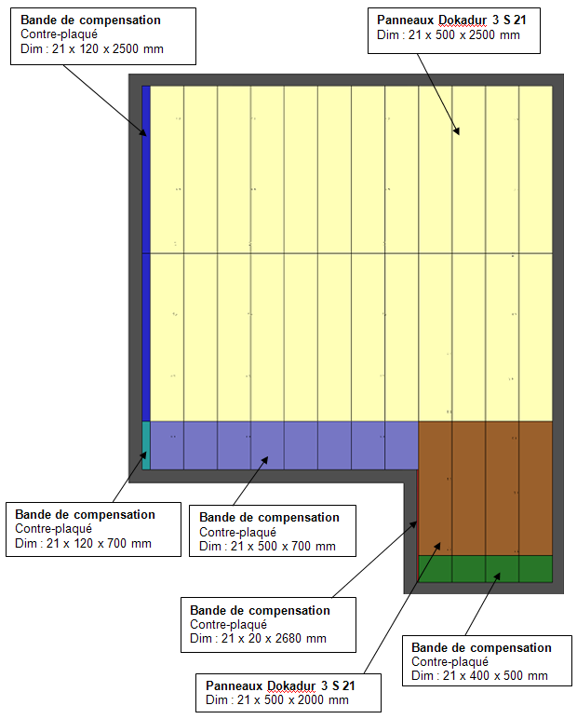

**Renseignements complémentaires :**

**Il est interdit de couper les poutrelles Doka, on utilisera des madriers de 20 cm de hauteur dans les endroits où les poutrelles Doka ne peuvent être utilisées.**

**Question 3, 1) ….**

**Plan de calepinage poutrelles secondaires échelle 1 / 50ème**

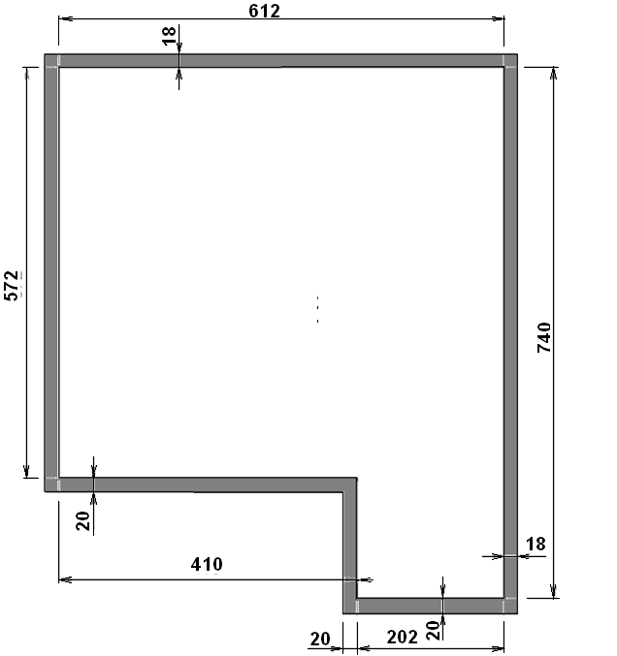

**Total DR6 …..**

**DR6**

**Question 3, 2) ….**

**Plan d’étaiement avec filières principales échelle 1 / 50ème**



**Question 3, 3) ….**

|  |  |  |  |  |  |
| --- | --- | --- | --- | --- | --- |
| **BORDEREAU DE MATÉRIEL** | | **DOKAFLEX 1.2.4** | | | |
| **Références** | **Désignations** | | **Nombre** | **Masse unitaire**  **en kg** | **Masse totale**  **en kg** |
|  |  | |  |  |  |
|  |  | |  |  |  |
|  |  | |  |  |  |
|  |  | |  |  |  |
|  |  | |  |  |  |
|  |  | |  |  |  |
|  |  | |  |  |  |
|  |  | |  |  |  |
|  |  | |  |  |  |
|  |  | |  |  |  |
|  |  | |  |  |  |
|  |  | |  |  |  |
|  |  | |  |  |  |
|  |  | |  |  |  |
|  |  | |  |  |  |
|  |  | |  |  |  |
|  |  | |  |  |  |
|  |  | |  |  |  |
|  |  | |  |  |  |
|  |  | |  |  |  |
|  |  | |  |  |  |
|  |  | |  |  |  |

|  |  |
| --- | --- |
| **Masse totale de l’étaiement et du coffrage en kg** |  |

**Total DR7 …..**

**DR7**

**Renseignements complémentaires :**

Zone étude hachurée de 470 m2, cette zone doit être réalisée en un mois, soit 21 jours, la durée du travail hebdomadaire est de 35 heures (7,5 h/jour). Chaque semaine on coulera environ 120,00 m2.

ZONE HACHURÉE

de 470 m2

Réalisée en 4 fois

Zone 1 = 120 m2

Zone 2 = 117 m2

Zone 3 = 118 m2

Zone 4 = 115 m2

Pour la dernière semaine il restera 115.00 m2 à couler.

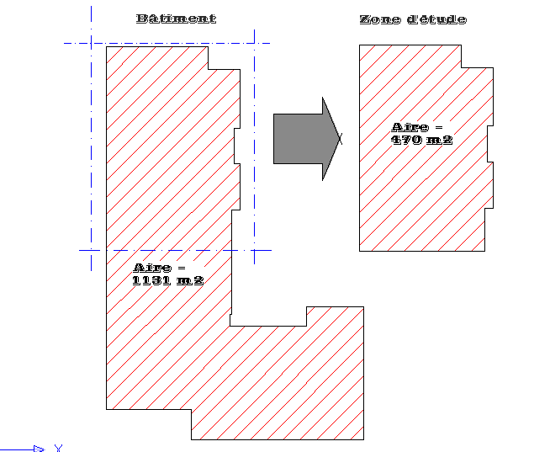

* Le temps de pose de la sécurité : 0,200 h / m (on comptera 90,00 m pour les 470 m2 de plancher).
* Le temps de décoffrage : 0,250 h / m2 (le temps de dépose de l’étaiement et du coffrage après séchage est possible quand le béton a une résistance minimum égale à 50 % de sa résistance finale soit environ 5 jours).
* Le temps de pose de l’étaiement et du coffrage : 0,250 h / m2.
* Le temps de ferraillage : 0,050 h / kg (on admettra qu’il faut 4,7 kg d’acier / m2).
* Le temps de bétonnage du béton prêt à l’emploi dosé à 350 kg / m3 :1,000 h / m3.
* Le temps de surfaçage du béton à l’hélicoptère : 0,050 h / m2.

|  |  |  |  |  |  |  |  |  |  |  |  |  |  |  |  |  |  |
| --- | --- | --- | --- | --- | --- | --- | --- | --- | --- | --- | --- | --- | --- | --- | --- | --- | --- |
| **PLANNING DE LA RÉALISATION DE LA ZONE 4**  **DU PLANCHER HAUT DU SOUS-SOL** | | | | | | | | | | | | | | | | | |
| **Zones** | **Équipes** | **L** | **M** | **M** | **J** | **V** | | **S** | **D** | **L** | **M** | **M** | **J** | **V** | | **S** | **D** |
| **Zone 4** | Décoffrage zone 2 |  |  |  |  |  | |  |  |  |  |  |  |  | |  |  |
| Sécurité (pose des garde-corps) |  |  |  |  |  |  |  |  |  |  |  |  |  | |  |  |
| Coffrage (Doka 124) |  |  |  |  |  | |  |  |  |  |  |  |  | |  |  |
| Ferraillage |  |  |  |  |  | |  |  |  |  |  |  |  | |  |  |
| Coulage en 3 heures |  |  |  |  |  | |  |  |  |  |  |  | **3** |  |  |  |
| Surfaçage, finitions en 2 heures |  |  |  |  |  | |  |  |  |  |  |  |  | **2** |  |  |

**Question 3, 4) ….**

|  |  |  |  |  |
| --- | --- | --- | --- | --- |
| **CALCULS DES TEMPS DE RÉALISATION DE LA ZONE 4** | | | | |
| **Phases** | **U** | **Quantités** | **TU** | **Temps total**  **en heures** |
| Décoffrage zone 2 (Doka 124) | m2 |  |  |  |
| Sécurité (pose des garde-corps) | m |  |  |  |
| Coffrage zone 4 (Doka 124) | m2 |  |  |  |
| Ferraillage zone 4 | kg |  |  |  |
| Bétonnage zone 4 | m3 |  |  |  |
| Surfaçage finition zone 4 | m2 |  |  |  |
| **TOTAL DES HEURES :** | | | |  |

|  |  |  |  |
| --- | --- | --- | --- |
| **CALCUL DU NOMBRE D’OUVRIERS DANS LES ÉQUIPES PAR TÂCHE** | | | |
| Équipes | Nombre d’heures de réalisation | Nombre d’heures prévues au planning | Nombre d’ouvriers |
| Décoffrage zone 2 et pose sécurité |  |  |  |
| Coffrage zone 4 |  |  |  |
| Ferraillage zone 4 |  |  |  |
| Bétonnage zone 4 |  |  |  |
| Surfaçage finition zone 4 |  |  |  |

**Total DR8 …..**

**DR8**

.

**BAC PROFESSIONNEL**

**TECHNICIEN DU BÂTIMENT**

**ORGANISATION ET REALISATION DU GROS – OEUVRE**

|  |  |  |  |
| --- | --- | --- | --- |
| **ÉTUDE N° 4** | | | |
|  | | | |
| **SITUATION** : Dans le but de choisir une plate-forme de travail et de protection, votre supérieur vous demande de résoudre un problème d’équilibre statique. | | | |
|  | | | |
| **Documents** :  Fiche contrat 4  Document d’étude  Document réponse  Document technique | | DE4  DE5  DR9  DT5 | |
|  | | | |
| **On vous demande** | **Critères d’évaluation** | | Barème |
| **Sur DR9**  **4.1)** Proposer un schéma mécanique ou une  modélisation simple de la plate-forme de travail  en encorbellement.  **4.2)** Statique :  Calculer les efforts des files F1 et F2 transmis par  les pieds des tours à la plate-forme PRM Sateco, compléter la feuille de calcul.  **4.3)** A partir du tableau du fournisseur et les valeurs de F1 et F2, donner les caractéristiques suivantes :  - La distance maxi entre deux attaches.  - La distance maxi entre les pieds de tour et la ferme  extérieure. | - Le schéma est correct et toutes les données nécessaires au calcul sont représentées.  - Le tableau est correctement renseigné et les résultats exacts.  - Réponse exacte.  - Réponse exacte. | |  |
|  | **…. s DR4** | |

**DE4**

**Cas réel : Plate-forme PRM-Sateco-**

La plate-forme de travail en encorbellement permet d’assurer la circulation

et la protection du personnel ainsi que la mise en œuvre d’outillage et de

procéder notamment du coffrage.

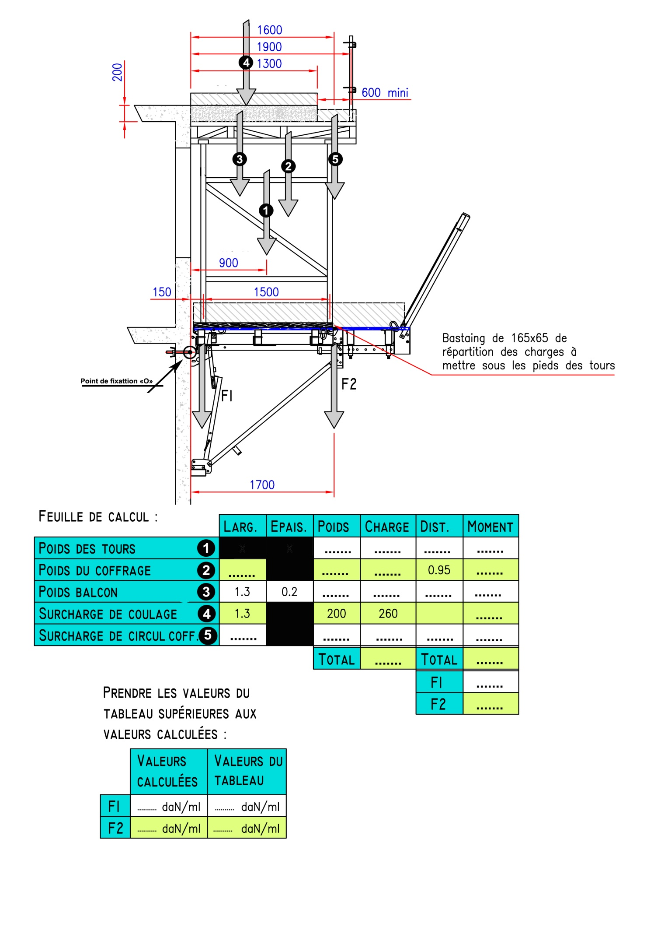

**Total DR9 ….. / 30 Pts**

|  |  |  |  |
| --- | --- | --- | --- |
| **N°** | **Désignation** | **Valeur** | **Unité** |
| **1** | - Poids des tours | 50 | daN/m² |
| **2** | - Poids du coffrage | 50 | daN/m² |
| **3** | - Balcon (3.00m x 1.30 m) : Poids volumique | 2400 | daN/m3 |
| **4** | - Surcharge de coulage | 200 | daN/m² |
| **5** | - Surcharge de circulation | 150 | daN/m² |

**Données de calcul :**

**Feuille de valeurs**

**Aperçu du dispositif**

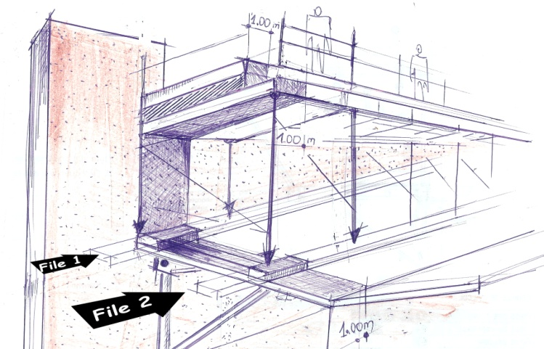

Nota : F1 et F2 sont à calculer sur **1m.**

**DE5**

|  |  |
| --- | --- |
| **4.1.** Dans le but d’étudier l’équilibre statique du cas proposé ci-contre et de quantifier les efforts  **F1**et **F2** ( appuis simples) transmis à la plate-forme PRM.  On vous demande de compléter le schéma mécanique du système avec ;  - Toutes les forces en action, les types de liaisons ainsi que la cotation.  Nota : Le point de fixation O et le point d’application de F1 sont confondus.  **Principe des charges réparties** |  |
| **meca.jpg4.2. Rappel : P**rincipe **F**ondamental de la **S**tatique.    PFS |  |
| **meca.jpgCalcul de F1 et F2 :** - Compléter le tableau ci-contre (**Feuille de valeurs**).  - **Attention** : les forces F1 et F2, transmises à la plate-forme sont en **daN/ml**  Formulation :  ……………………………………………………………………………………………………………………………………  ……………………………………………………………………………………………………………………………………  …………………………………………………………………………………………………………………………………… |  |
| **4.3.** A partir des valeurs de **F1 = 750 daN/m** et **F2 = 1000 daN/m.**  Donner les caractéristiques concernant la plate-forme PRM. (Tour-étaiement sur RPM 2F1100, largeur 2.50m avec rallonge).  - Distance maxi entre deux attaches =…………  - Distance maxi entre le pied de la tour d’étai et de la ferme sous extérieure =………… |  |



**DR9**

**Total DR9 …..**

**BACCALAURÉAT PROFESSIONNEL**

**TECHNICIEN DU BÂTIMENT**

**ORGANISATION ET RÉALISATION DU GROS ŒUVRE**

**ÉPREUVE E 2 - UNITÉ U 21**

**Préparation et organisation de travaux**



|  |  |
| --- | --- |
| **DOSSIER TECHNIQUE** | |
| **N° DT** | **Documents** |
| DT1 | Documentation technique DOKAFELEX 124 |
| DT2 | Documentation technique MILLSCRAM |
| DT3 | Documentation SATECO |

|  |  |  |  |
| --- | --- | --- | --- |
| page de couverture.bmp | détail montage 2.bmp | | |
|  | | mise en oeuvre.bmp  mise en place des étais.bmp  mise en place des étais 2.bmp  consignes de sécurité.bmp | |
| image seules etaiement.bmp | | etaiement 1.bmp | |
| Décoffrage 4.bmp | | | accessoires 2.bmp | |
| consignes de sécurité.bmp | | | consignes de sécurité.bmp | |
| Désignations poids **kg**  Références | | | Désignations poids **kg**  Références | |
| n°2.bmp  Panneaux doka.bmp | | | N°6.bmp  N°5.bmp  N°3.bmp  etais 3.bmp | |
|  | | | poteaux de garde corps.bmp | |

**DT1**

|  |  |
| --- | --- |
| Page de couverture.bmp | Principe de montage 2.bmpPrincipe de montage.bmp |
| Normes.bmp | Roue avec embase et cotations.bmp |
| Plinjthes et trappe.bmp | echelle.bmp |
| Pieds.bmp | TRAVERSES INTERM2DIAIRES.bmpRoues.bmp |
| Poteaux 2 modifier.bmp | Lisses.bmp |
| Diagonales 2.bmp | Plancher acier 0,30.bmp |

**DT2**

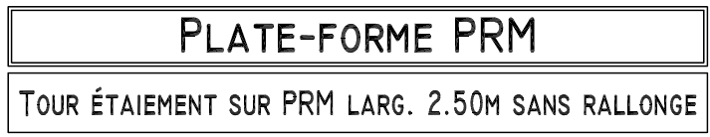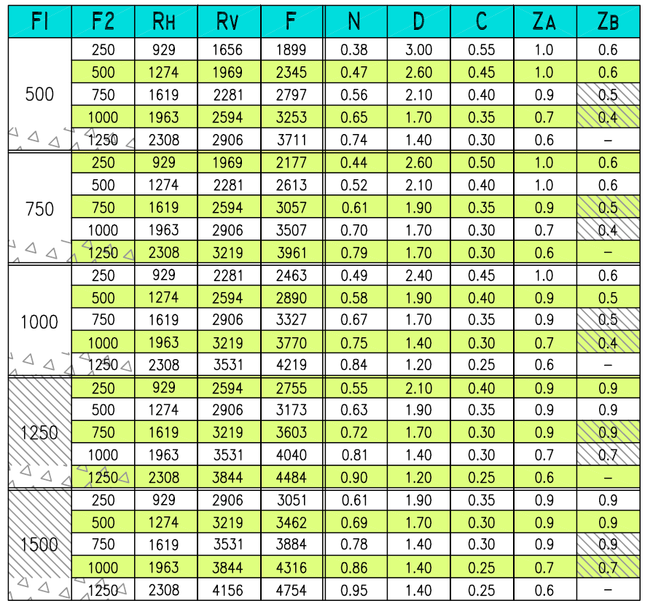

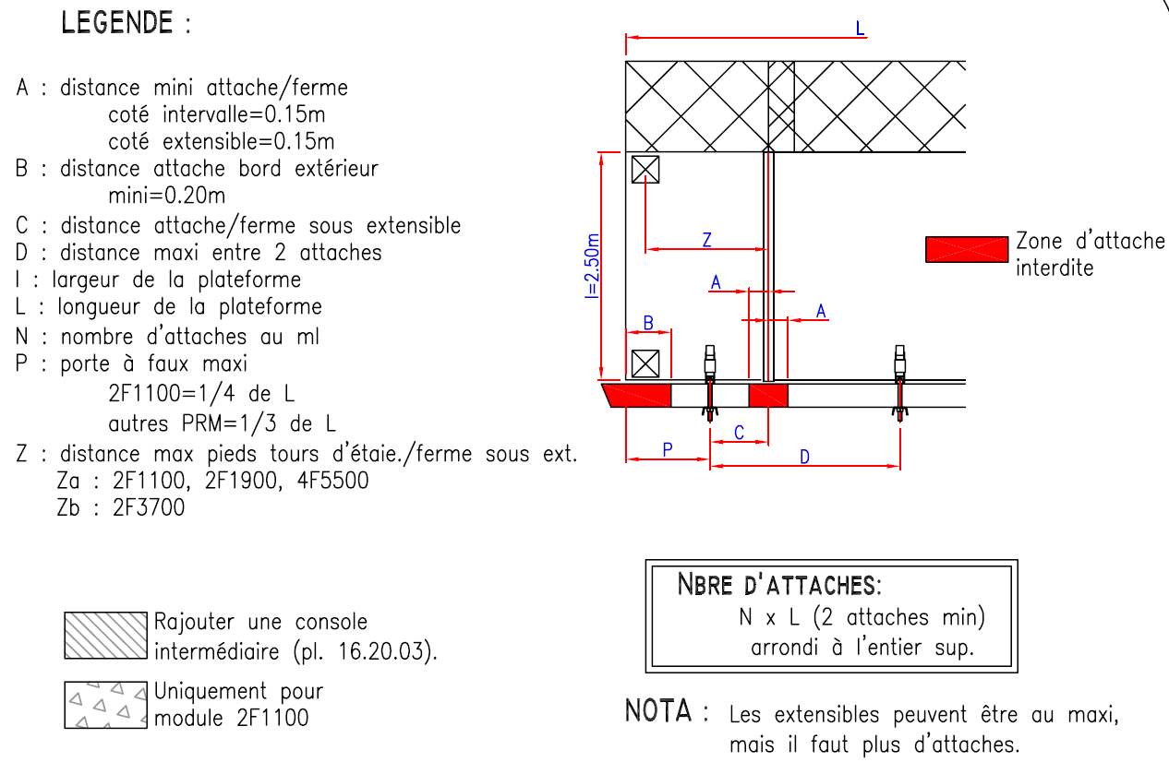

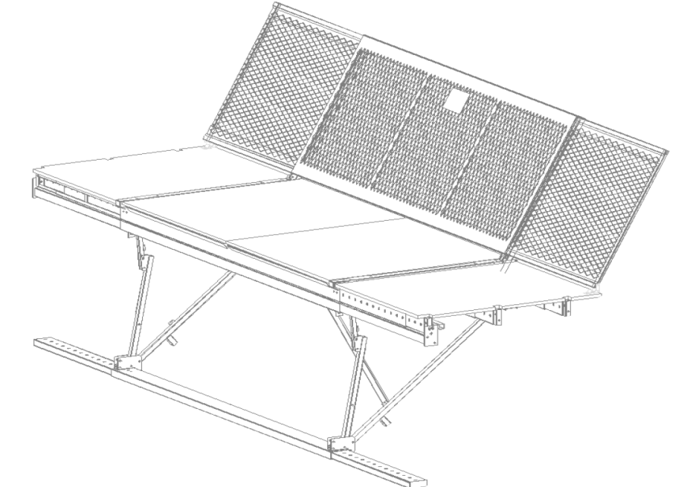

F1

F2

**Tableau-Plate-forme PRM**

**DT3**